Министерство науки и высшего образования РФ
Пензенский государственный университет
Кафедра «Вычислительная техника»

ОТЧЕТ
по лабораторной работе №1
по дисциплине «Проектирование ПО микропроцессорных систем»
на тему «Вывод информации на семисегментную светодиодную индикацию»

Выполнили: студенты группы 22ВВП1
Беляев Д. И.
Сергунов М. Р.
Демин М. С.

Приняли:
Патунин Д. В.
Деев М. В.

Пенза 2025
Цель работы
Вывести информацию на семисегментную светодиодную индикацию.
Задание
1. Заполнить таблицу соответствия кодов выводимых на ССИ шестнадцатеричных цифр и их семисегментных кодов.
2. Разработать программу, осуществляющую вывод на ССИ заданного набора символов (слова). В зависимости от номера варианта выбираются последовательность символов и последовательность активации знакоместа дисплея на ССИ. Варианты задания выбираются из таблицы в соответствии с номером бригады.

№ варианта | Последовательность символов | Последовательность активации знакоместа дисплея
7 | СНОБ | 0,3,2,1

Ход работы
- Заполнили таблицу в соответствия кодов выводимых на ССИ шестнадцатеричных цифр и их семисегментных кодов.
Шестнадцатеричный код | Семисегментный код
0 | 1100 0000
1 | 1111 1001
2 | 1010 0100
3 | 1011 0000
4 | 1001 1001
5 | 1001 0010
6 | 1000 0010
7 | 1111 1000
8 | 1000 0000
9 | 1001 0000
A | 1000 1000
B | 1000 0011
C | 1100 0110
D | 1010 0001
E | 1000 0110
F | 1000 1110

- Разработали программу, осуществляющую вывод на ССИ заданного набора символов (слова)
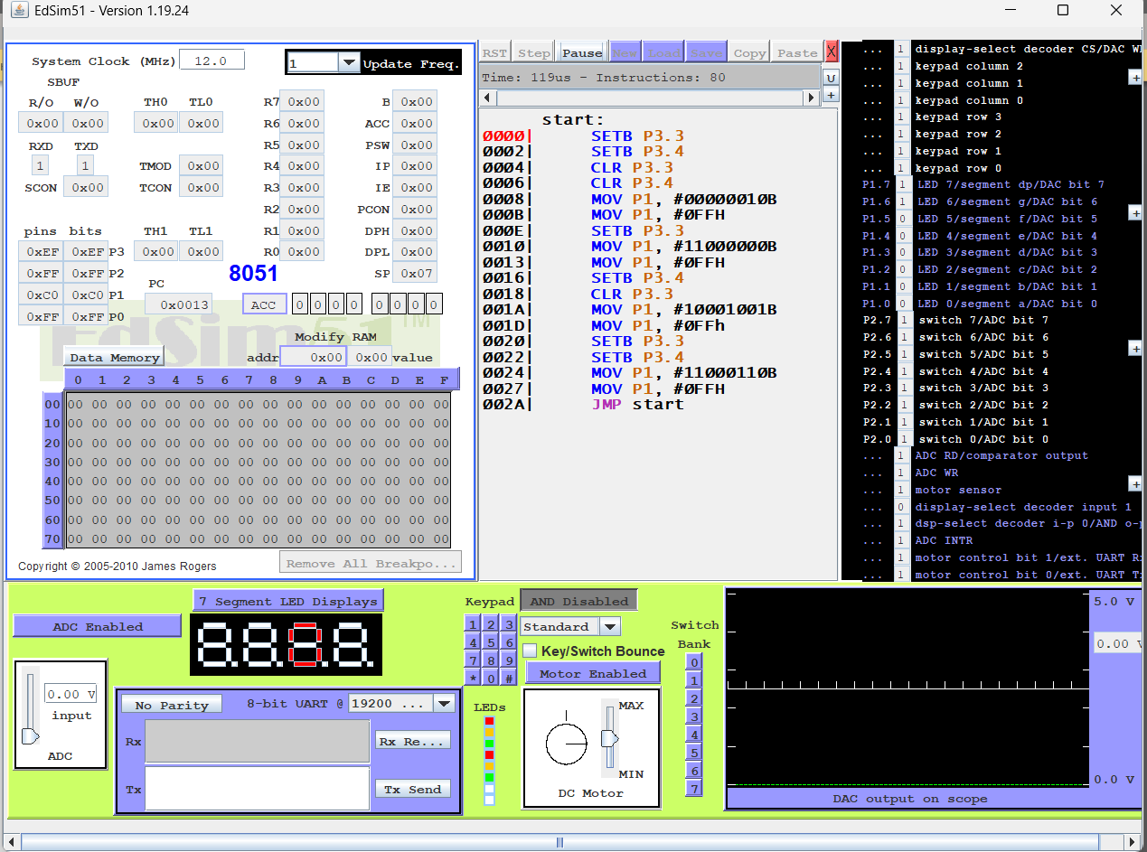
Листинг
start:
0000| SETB P3.3
0002| SETB P3.4
0004| CLR P3.3
0006| CLR P3.4
0008| MOV P1, #00000010B
000B| MOV P1, #0FFH
000E| SETB P3.3
0010| MOV P1, #11000000B
0013| MOV P1, #0FFH
0016| SETB P3.4
0018| CLR P3.3
001A| MOV P1, #10001001B
001D| MOV P1, #0FFh
0020| SETB P3.3
0022| SETB P3.4
0024| MOV P1, #11000110B
0027| MOV P1, #0FFH
002A| JMP start

Вывод:
Вывели информацию на семисегментную светодиодную индикацию.

